修改说明
非常感谢各位专家提出的宝贵修改意见，根据专家提出的5个主要问题，现对修改情况进行逐一说明：
（1）题目中的“体育强国建设进程中”与内文分析的契合度不够，文内更多的是以“新常态”作为时间起点，样本考察期选定为2014~2019年，与体育强国建设进程的内在关联性较弱。全文鲜有体育强国建设进程中的中国体育用品贸易的相关阐释。
根据专家意见（1），在引言部分第一段中补充了体育用品贸易发展与体育强国建设的内在关联性的相关阐释。

（2）该文结构有问题。文题中的“策略选择”作为核心内容，放在“3 主要结论与策略选择”一节，似乎不合理，且“策略选择”依据不足。“策略选择”放在“主要结论”后，更像是“建议”。
综合考虑专家意见（2）、（3）、（4），把文题及正文中的“策略选择”改为“对策建议”，使得主要结论和对策建议保持一致，对框架结构进行了一定调整。

（3）参考文献引用与对应的文章内容不符。如参考文献[5, 6]是2018年的数据，而文内显示的是2019年的数据。使得审稿人对文内数据产生了一定的质疑。
根据专家意见（5），由于课题组在查阅数据资料时，获取的是《2019年中国体育用品行业分析报告》，但是统计数据实际是更新至2018年，所以在文中表述的是2019年，这是课题组的疏忽。现在已调整为2018年。

（注：文中修改之处均用红色标注）
敬请各位专家再次审阅。谢谢！
祝各位专家新年快乐、身体健康、工作顺利！

体育强国建设进程中中国体育用品全球贸易发展：现状特征与对策建议
陈颇^{1, 2}，刘波²，刘志勇³，郭振²
（1. 重庆师范大学 体育与健康科学学院，重庆 401331； 2. 清华大学 体育部，北京 100084； 3. 福建江夏学院 公共体育部，福州 350108）

摘 要：新时代的体育强国建设需要体育产业在高质量发展上取得新突破，而体育用品对外贸易在体育产业高质量发展中又发挥着独特功能。基于中国海关发布的对外贸易官方数据，对2014~2019年我国体育用品进出口贸易发展的基本特征进行了分析。结果表明，我国体育用品对外贸易发展势头良好，贸易总体规模持续扩大。体育用品进口贸易规模非常小，发展速度缓慢，但出口贸易发展活跃，贸易差额持续扩大；体育用品对外贸易主要集中于北美洲、欧洲和亚洲，呈现持续增长趋势，而与拉丁美洲、大洋洲、非洲的贸易往来发展缓慢，洲际分布特征表现为“层级结构明显，两极分化严重”。进口贸易主要源于亚洲、欧洲与北美洲，出口主要分布于北美洲、欧洲和亚洲；体育用品对外贸易发展的格局未发生改变，东部沿海省市发展活跃，中西部省市发展滞后。大陆31个省市（自治区）与国外均存在体育用品贸易往来，但两极分化突出；体育用品对外贸易发展的全球市场覆盖率持续扩大，对外贸易的市场集中度非常高。进口贸易的市场覆盖率较低，出口贸易的市场范围越来越大，但对少数贸易目的地的依赖性过大，导致中国体育用品对外贸易面临巨大市场风险。据此，积极采取有效措施，培育体育用品对外贸易竞争优势，促进我国体育用品对外贸易健康与可持续发展。
关键词：体育强国；体育用品；全球贸易；现状特征；对策建议
中图分类号：G812 文献标识码：A 文章编号：
DOI：

收稿日期：
基金项目：国家社会科学基金一般项目：经济新常态下我国体育用品制造业转型升级的影响因素及策略研究（17BTY058）；重庆市教委人文社科项目：体育用品制造业发展与经济增长的联动性研究（20SKGH057）。
作者简介：陈颇（1982—），男，重庆铜梁人，博士研究生，教授，研究方向：体育产业。
通信作者：郭振（1981—），男，江苏沛县人，博士，副教授，博士生导师，研究方向：体育社会学。
The Development of China's Sporting Goods Global Trade in the Process of Building a Sports Power: Current Situation Characteristics and Countermeasures
CHEN Po^{1, 2}，LIU Bo²，LIU Zhiyong³，GUO Zhen²
（1. College of Physical Education and Health Science, Chongqing Normal University, Chongqing 401331, China 2. Department of Physical Education, Tsinghua University, Beijing 100084, China；3. Department of Physical Education, Fujian Jiangxia University, Fuzhou 350108, China）
Abstract: the construction of sports power in the new era needs new breakthroughs in the high-quality development of sports industry, and sports goods foreign trade plays a unique role in the high-quality development of sports industry. Based on the official foreign trade data released by China Customs, this paper analyzes the basic characteristics of the development of China's sports goods import and export trade from 2014 to 2019. The results show that China's sporting goods foreign trade has a good momentum of development, and the overall scale of trade continues to expand. The import trade scale of sporting goods is very small and the development speed is slow, but the export trade develops actively and the trade balance continues to expand; the foreign trade of sports goods is mainly concentrated in North America, Europe and Asia, showing a sustained growth trend, while the trade with Latin America, Oceania and Africa develops slowly. The characteristics of intercontinental distribution are "obvious hierarchical structure and polarization" Serious ". The import trade mainly comes from Asia, Europe and North America, and the export mainly distributes in North America, Europe and Asia; the development pattern of sports goods foreign trade has not changed, the eastern coastal provinces and cities are developing actively, and the central and western provinces are lagging behind. The 31 provinces and cities (autonomous regions) of the mainland have trade contacts with foreign countries, but the polarization is prominent; the global market coverage of sports goods foreign trade development continues to expand, and the market concentration of foreign trade is very high. The market coverage of import trade is low, and the market scope of export trade is becoming larger and larger. However, it relies too much on a few trade destinations, which makes China's sports goods foreign trade face huge market risks. Therefore, we should take effective measures to cultivate competitive advantages in foreign trade of sports goods and promote the healthy and sustainable development of foreign trade of sports goods in China.
Key words: sports power; sporting goods; global trade; current situation characteristics; Countermeasures
1 引言
党的“十九大”标志着我国进入中国特色社会主义新时代，习近平总书记在党的十九大报告中指出：“加快推进体育强国建设”，折射出新时代背景下中国体育事业发展的新定位^{[1]}。体育强国建设是在国家发展取得全方位、开创性和根本性成就基础之上而提出，有助于解决人民日益增长的美好生活需求与不平衡不充分发展之间的矛盾。2019年9月2日，国务院办公厅印发《关于体育强国建设纲要的通知》（国办发[2019]40号），进一步明确了新时代体育强国建设的战略目标、任务及措施，凸显了体育在全面建设社会主义现代化国家新征程中的重要意义。体育强国建设是一项非常复杂的系统工程，涉及群众体育、学校体育、竞技体育、体育产业等多个领域，需社会各界从不同层面去分析、探讨和解决多元化问题^{[2]}。其中，《纲要》明确提出，到2020年体育产业在实现高质量发展上要取得新进展，到2035年体育产业要成为国民经济支柱性产业，表明体育产业在国民经济中将发挥更加重要的作用^{[3, 4]}。体育产业发展是体育强国建设的重要标志和主要内容，也是体育强国建设的重要发展逻辑，而体育用品贸易作为体育产业发展的重要组成部分，其与体育强国建设的关联性不言而喻。
中国已成为名副其实的体育用品制造大国，也是体育用品出口贸易大国，行业产品种类繁多，相关产品畅销全球，体育用品行业在我国体育产业中的比重较大，发挥着举足轻重的作用。根据统计数据显示，2018年我国体育用品行业进出口贸易总额达765.48亿元人民币，出口额为740.63亿元，占全世界总量的96.75%，营业收入和利润持续增多，在体育产业中的占比也不断提高^{[5, 6]}。发展体育用品对外贸易是我国体育产业转型升级发展过程中的重要战略选择，这对实现体育产业高质量发展、促进体育产业总量规模快速增长具有重要意义。在体育强国建设进程中，以新经济时代背景下的知识化、网络化、信息化及全球化特征为重要引领，随着国家整体经济实力的不断提升，经济增长方式已发生转变，产业结构逐步优化和升级。另外，推动形成以国内大循环为主体、国内国际双循环相互促进的新发展格局是党中央根据全球新形势做出的重大战略决策，是未来一个时期我国社会经济发展工作中的重要守则。对于双循环发展新格局下的体育用品对外贸易而言，即要从过去的“双轮驱动”局面转变为以“国内大循环”为主要驱动力的局面，我国体育用品对外贸易发展也随之进入一个崭新历史阶段。因此，深入分析中国体育用品进出口贸易发展特征及其对策，全面把握体育用品进出口贸易现状，提升我国体育用品对外贸易水平，这对推动双循环新发展格局下体育产业持续健康增长，助力体育产业高质量发展，实现体育强国建设具有重要理论与实践意义。
2 文献综述
近年来，体育用品贸易一直是国内外学术界关注的热点，关于“现状特征与策略选择”的研究主题越发多样化。
国内学者（如陈子锐，2008；张瑞林，2011；张前成，2015；刘志斌，2017；季雯婷、吴兆红，2018；凌硕，2019；李元、杨文刚，2020）或是依托产业内贸易理论、动态贸易理论、国家竞争优势理论展开逻辑推理和分析，或是通过收集公开数据、案例进行描述性统计与分析，或是基于联合国商品贸易统计数据库、国家海关总署等发布的时间序列数据、面板数据展开计量模型的实证检验。从不同视角揭示：①国内体育用品行业具有贸易优势，但也存在低层次繁荣的隐忧，自主品牌竞争力不强，产品科技含量不高，贸易结构欠合理，出口市场集中度过高；②中意两国体育用品业在国际市场上具备强优势，中美两国体育用品贸易存在较强互补性，中国体育用品贸易竞争力指数高于东盟和南盟。
国外学者（如Harvey，2001；Andreff，2009；Cheol，2016）基于全球贸易视角，利用多国贸易统计数据实证发现：体育用品行业国际分工演变趋势呈现出明显的区域化与全球化特征，主要区域包括亚洲、欧洲和北美自由贸易区，贸易额最大的是运动服装及体操器材；学者（Rose，2007；Lee，2010）基于国家贸易视角，以某国为个案分析得出：英国户外运动服装与装备行业具备强大的出口贸易市场，韩国体育用品贸易逆差持续增大。
纵览上述研究成果，国内外学者在体育用品贸易发展的现实状况及策略选择等方面研究具有重要贡献，为学界进一步深入研究奠定了基础。但是，现有研究多是从双边博弈、局部平衡等视角分析“东道国”与“母国”的体育用品贸易合作关系，从全球视角就多国（多边）体育用品贸易发展现实问题进行研究的成果较少，不利于把握我国体育用品贸易的全球发展格局及未来走势。
3 中国体育用品对外贸易的涵盖范畴与数据来源
在对我国体育用品全球贸易发展特征进行分析之前，首先要把握体育用品进出口贸易的涵盖范畴，具体包括哪些相关的产品？以中华人民共和国海关总署进出口货物商品归类管理规定为主要参考依据^{[7]}，参考中国商品贸易数据库（HS2002、HS2012、HS2017）、中国行业贸易数据库（国民经济行业分类2002、国民经济行业分类2011）、中国对外贸易经济数据库、中国商务数据库（进出口货物贸易）、中国地区贸易数据库等关于我国体育用品及相关产品进出口贸易的划分标准，总结并梳理出体育用品进出口贸易的涵盖范畴及具体产品目录（表1）。
表1 体育用品进出口贸易的涵盖范畴及具体产品目录
Table 1 scope and specific product catalog of sports goods import and export trade
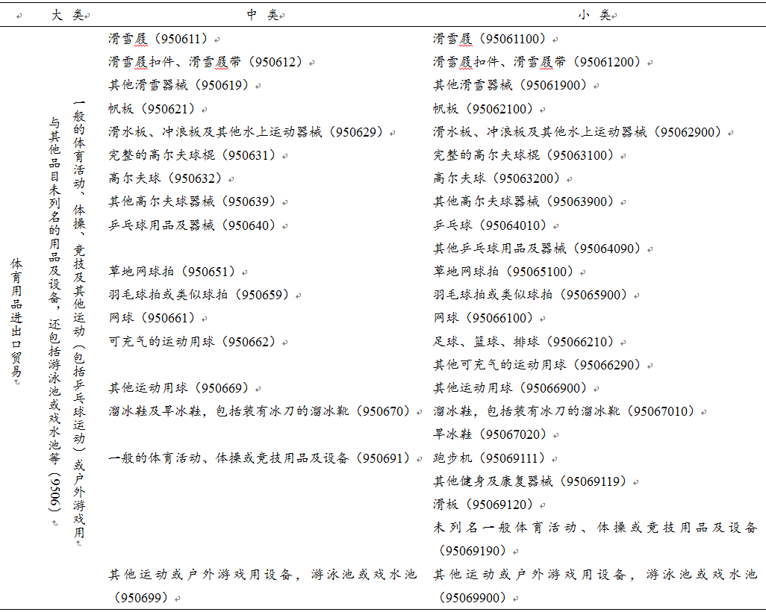
资料来源：通过中国商品贸易数据库、中国行业贸易数据库、中国对外贸易经济数据库等整理而成，括号内的数字表示分类代码。
该分类目录总体涵盖1个大类、17个中类和23个小类，所涉及的运动项目包括：乒羽网、足篮排、冰雪运动、水上运动、高尔夫、户外探险、健身康复、竞技体操、游泳和游戏等。以习近平总书记于2014年第一次提及“新常态”作为时间起点，样本考察期选定为2014~2019年。本文所涉及的进出口贸易数据主要源于中国商务数据库——进出口货物贸易数据分库（http://data.51ccd.com/）和EPS数据资源平台——中国商品贸易数据库（http://olap.epsnet.com.cn/）。基于现有数据库资源，本文主要是针对我国体育用品进口额、出口额、进出口总额的总体规模特征、洲际分布特征、省市（自治区）分布特征与国家（地区）分布特征4个层面展开分析。由于所发布的对外贸易数据中关于具体产品的进出口贸易数据缺失比较严重，因此未对我国体育用品贸易的产品结构及分布特征进行分析。
4 中国体育用品全球贸易发展特征
4.1 总体规模特征
4.1.1 体育用品进出口贸易总量规模持续扩大
由表2可知，2014~2019年间，中国体育用品对外贸易呈现良好发展势头，贸易总体规模持续扩大，体育用品进出口总额已从2014年的659.35亿元增至2019年的765.48亿元。近6年体育用品进出口贸易总额累计达4100.86亿元，年均进出口总额683.48亿元，年均增长率为3.19%。虽然2016年体育用品贸易规模出现大幅下滑，进出口总额降至620.62亿元，较上年减少6.30%，但2017年开始快速回落，2018和2019年体育用品贸易总体规模继续保持着较快增长速度。据世界贸易组织统计显示，近10年我国遭遇的贸易摩擦逐步增多，对外贸易受阻严重，特别是2016年全球1/3的贸易摩擦事件是针对中国^{[8]}，这也是导致2016年我国体育用品贸易规模大幅下滑的一个重要原因。
表2 2014~2019年中国体育用品进出口贸易总体规模状况（单位：亿元人民币）
Table 2 overall scale of China's sports goods import and export trade from 2014 to 2019 (unit: RMB 100 million)
指标 | 2014年 | 2015年 | 2016年 | 2017年 | 2018年 | 2019年
进口额 | 25.67 | 24.20 | 19.21 | 22.25 | 22.91 | 24.86
增长速度（%） | — | -5.76 | -20.61 | 15.85 | 2.96 | 8.48
出口额 | 633.68 | 638.15 | 601.41 | 658.91 | 688.99 | 740.63
增长速度（%） | — | 0.71 | -5.76 | 9.56 | 4.56 | 7.50
贸易差额 | 608.00 | 613.95 | 582.20 | 636.66 | 666.07 | 715.77
增长速度（%） | — | 0.98 | -5.17 | 9.35 | 4.62 | 7.46
进出口总额 | 659.35 | 662.34 | 620.62 | 681.17 | 711.90 | 765.48
增长速度（%） | — | 0.45 | -6.30 | 9.76 | 4.51 | 7.53
资料来源：根据中国商品贸易数据库、中国行业贸易数据库、中国对外贸易经济数据库等发布的数据整理形成，表3~表8和图1~图3同。
4.1.2 体育用品进口贸易发展缓慢，出口贸易非常活跃
从图1看出，2014~2019年间，我国体育用品进口额总计139.10亿元，占进出口贸易总额的3.39%，年均进口额仅23.18亿元，年均增长率为0.18%，说明我国体育用品进口贸易规模非常小，且发展速度缓慢。相反，体育用品出口贸易状况表现迥异，出口额累计达3961.76亿元，占比为96.61%，年均出口额660.29亿元，年均增长率为3.31%。体育用品贸易差额也呈现相似演变特征，贸易差额持续扩大，已由2014年的608亿元拉大至2019年715.77亿元，年均增长率为3.19%。因此，基于现有证据发现，中国仍然是全球体育用品对外贸易的“出口大国”，体育用品出口贸易发展非常活跃，但是随着进出口贸易差额的持续扩大，这种非协调发展趋势将更加明显。
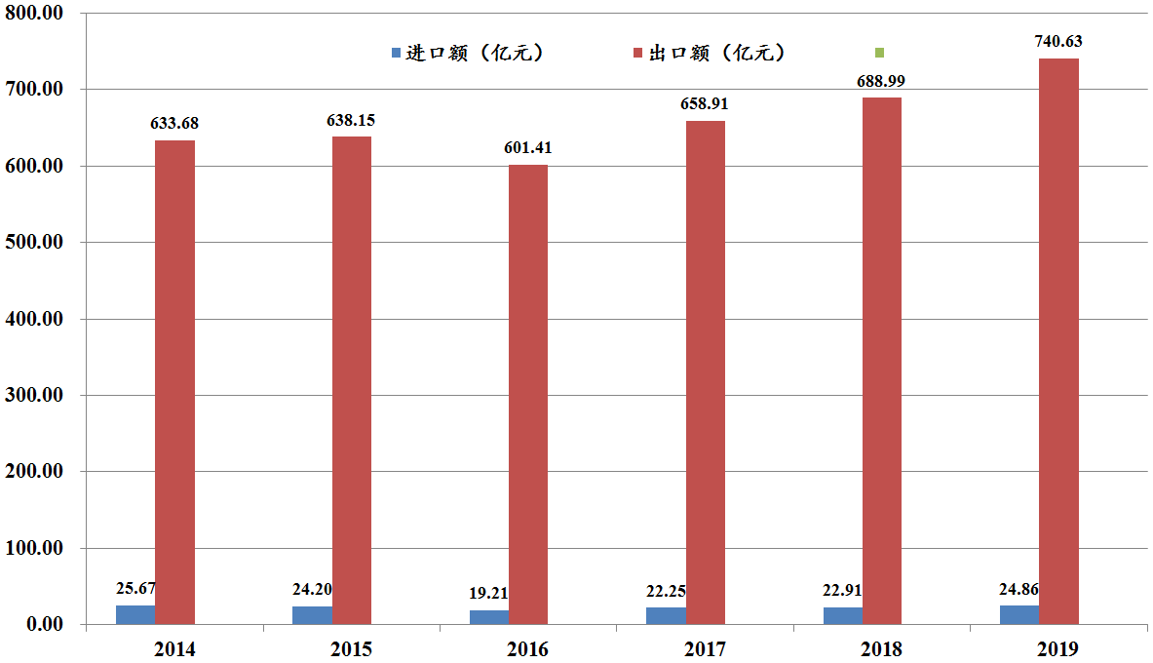
图1 2014~2019年中国体育用品进口额、出口额演变趋势
Fig. 1 evolution trend of China's sporting goods imports, exports from 2014 to 2019
与体育用品出口贸易相比，我国体育用品进口贸易不仅规模非常小，而且发展速度很慢。这在一定程度上说明中国民众对体育用品的消费意愿整体偏低，居民对体育用品的消费偏好及其能力有待增强。以我国现有的综合实力和国际地位为参照，中国的体育用品消费市场仍具备巨大开发空间。
体育用品出口贸易快速发展是多方面因素综合作用的结果。首先，中国政府持续推进的外交战略，使得我国与世界主要国家经贸往来日趋紧密，双边合作及信任程度进一步加强，对“中华文化”、“中国制造”、“中国品牌”等认同度不断提高，文化距离日益缩小，而国家间频繁的经贸联系也使得体育事业对外交融程度进一步加深，这为中国体育用品出口开辟了更多市场；其次，我国各级政府（协会）密集出台了诸多有利于体育产业发展的政策举措，体育产业市场进一步开放，市场准入门槛降低，加快了体育产业及相关行业转型升级步伐，这为体育用品出口贸易提供了保障；第三，受益于网络、信息及数字技术的快速发展，使得中国体育用品行业开展全球贸易的可行性大大增强^{[9]}。
4.2 洲际分布特征
4.2.1 体育用品对外贸易主要集中于北美洲、欧洲和亚洲，持续增长势头明显
由表3可知，2014~2019年间，与中国发生体育用品贸易往来的第一大区域是北美洲，年均进出口总额252.83亿元，累计进出口总额1516.96亿元，占比达36.99%。其次是欧洲和亚洲，年均进出口总额分别是196.31亿元、151.32亿元，累计进出口总额依次为1177.88亿元、907.94亿元，各占28.72%和22.14%。中国与这三大洲的进出口总额累计3602.78亿元，累计占比87.85%，说明中国体育用品对外贸易主要集中于北美洲、欧洲和亚洲，并且呈现持续增长趋势，尤其是与亚洲的贸易往来发展速度更快，体育用品进出口总额年均增长4.64%。相反，我国与拉丁美洲、大洋洲、非洲的进出口总额累计498.08亿元，仅占12.15%，增长趋势也均不明显，说明中国与这三大洲的体育用品贸易往来还具有很大提升空间。总体来看（图2），近6年以来，我国体育用品对外贸易进出口总额的洲际分布特征主要表现为“层级结构非常明显，两极分化日趋严重”。
表3 2014~2019年中国体育用品进出口总额的洲际分布情况（单位：亿元人民币）
Table 3 intercontinental distribution of China's total import and export of sporting goods from 2014 to 2019 (unit: RMB 100 million)
区域 | 2014年 | 2015年 | 2016年 | 2017年 | 2018年 | 2019年 | 总计 | 占比（%）
北美洲 | 231.97 | 246.98 | 234.56 | 261.21 | 268.58 | 273.66 | 1516.96 | 36.99
欧洲 | 191.98 | 188.11 | 182.59 | 191.01 | 205.19 | 219.00 | 1177.88 | 28.72
亚洲 | 152.29 | 145.80 | 132.54 | 143.22 | 148.68 | 185.42 | 907.94 | 22.14
拉丁美洲 | 46.08 | 43.95 | 38.12 | 52.29 | 52.96 | 48.05 | 281.44 | 6.86
大洋洲 | 21.71 | 20.13 | 18.72 | 19.58 | 21.49 | 21.45 | 123.08 | 3.00
非洲 | 15.33 | 17.38 | 14.10 | 13.85 | 15.00 | 17.90 | 93.56 | 2.28
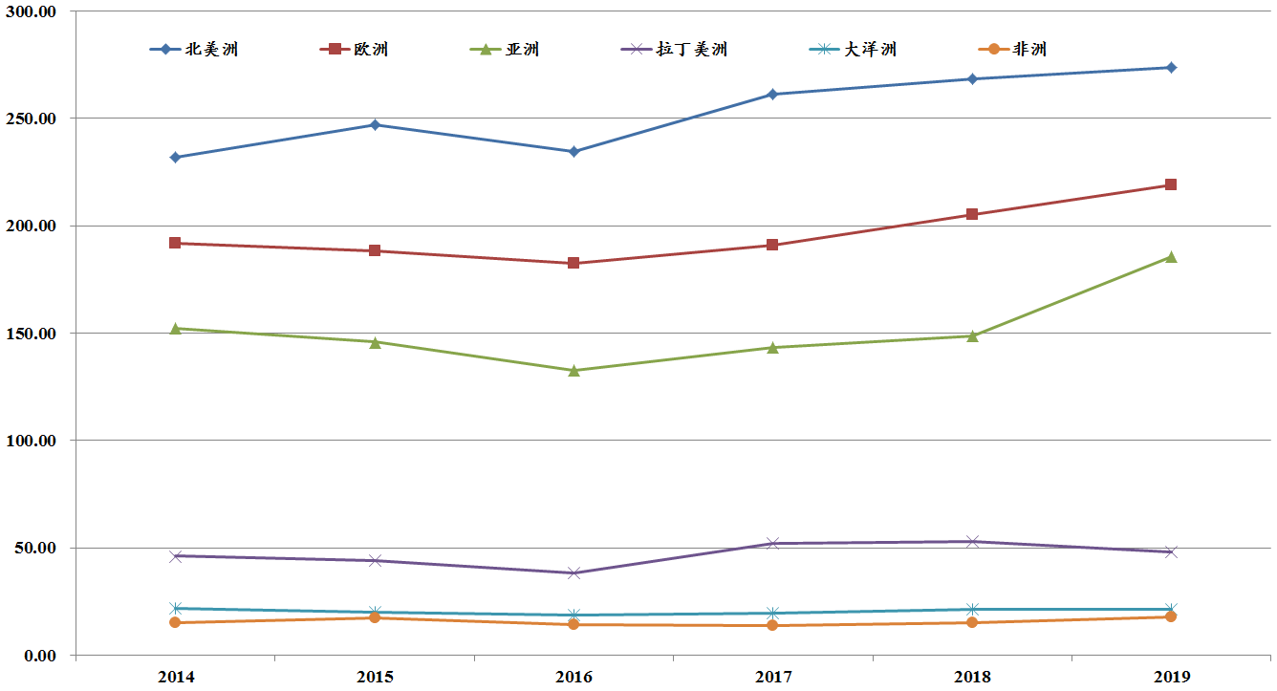
图2 2014~2019年中国体育用品进出口总额的洲际分布及演变趋势
Fig. 2 intercontinental distribution and evolution trend of China's total import and export of sporting goods from 2014 to 2019
4.2.2 体育用品进口主要源于亚洲，出口区域主要集中于北美洲、欧洲和亚洲
从图3看出，2014~2019年间，我国从亚洲进口的体育用品贸易额累计73.01亿元，占比52.49%。从北美洲和欧洲进口的体育用品贸易额规模相当，共计65亿元，占比46.72%。相反，我国从非洲、拉丁美洲、大洋洲进口的体育用品贸易额仅1.09亿元，占比不到1%。说明中国体育用品进口贸易主要源于亚洲，其次是欧洲和北美洲，其余三大洲向中国输入的体育用品贸易份额非常低。就出口贸易而言（表4），近6年来，我国体育用品主要出口于北美洲，出口额为1484.55亿元，占比37.47%，其次是欧洲和亚洲，出口额依次是1145.29亿元、834.93亿元，各占28.91%、21.07%，向这三大洲出口的体育用品贸易额累计3464.77亿元，占比高达87.46%。表明北美洲、欧洲和亚洲是我国体育用品出口的主要区域，而向非洲、大洋洲、拉丁美洲出口的贸易额非常低，市场开发空间仍很大。另外，经比较还发现，我国体育用品出口额、进出口总额的洲际分布与演变趋势非常相似，且出口额的规模及走势在很大程度上决定了进出口总额的发展。
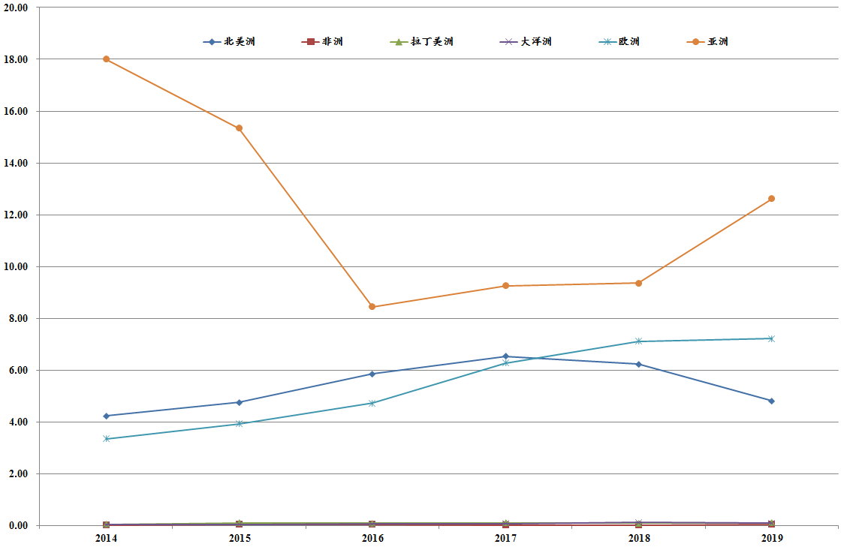
图3 2014~2019年中国体育用品进口额的洲际分布及演变趋势
Fig. 3 intercontinental distribution and evolution trend of China's sporting goods imports from 2014 to 2019
表4 2014~2019年中国体育用品出口额的洲际分布情况（单位：亿元人民币）
Table 4 intercontinental distribution of China's sporting goods exports from 2014 to 2019 (unit: RMB 100 million)
区域 | 2014年 | 2015年 | 2016年 | 2017年 | 2018年 | 2019年 | 总计 | 占比（%）
北美洲 | 227.74 | 242.23 | 228.71 | 254.68 | 262.35 | 268.84 | 1484.55 | 37.47
欧洲 | 188.63 | 184.18 | 177.86 | 184.74 | 198.08 | 211.79 | 1145.29 | 28.91
亚洲 | 134.28 | 130.46 | 124.09 | 133.97 | 139.33 | 172.80 | 834.93 | 21.07
拉丁美洲 | 46.03 | 43.85 | 38.03 | 52.19 | 52.87 | 47.95 | 280.92 | 7.09
大洋洲 | 21.68 | 20.09 | 18.66 | 19.51 | 21.38 | 21.37 | 122.69 | 3.10
非洲 | 15.31 | 17.34 | 14.06 | 13.83 | 14.98 | 17.87 | 93.38 | 2.36
4.3 省市（自治区）分布特征
4.3.1 东部沿海省市体育用品贸易发展活跃，中西部省市发展明显滞后
由表5可知，2014~2019年间，全国体育用品进出口总额排名第一的是广东，累计数额达1222.57亿元，占比29.81%，其次为浙江（728.92亿元）、福建（617.64亿元）和上海（554.19亿元），各占17.77%、15.06%、13.51%，进出口总额超过100亿元的还有江苏（351.98亿元）、山东（269.58亿元）、天津（107.12亿元），这7个省市的体育用品进出口总额累计3852亿元，累计占比93.93%。然而，其余24个省市（自治区）进出口总额累计仅248.86亿元，占比6.07%，与排名前7位的省市形成强烈反差，体育用品对外贸易发展的区域差异性非常明显。特别是一些西部省市，不管是进出口总额规模，还是全国占比都非常小，如宁夏（0.59亿元）、海南（0.28亿元）、甘肃（0.16亿元）和青海（0.14亿元）的进出口总额均不到1亿元。总体而言，通过近些年的演变，我国体育用品对外贸易发展的基本格局尚未发生改变，东部沿海省市体育用品贸易发展非常活跃，而中西省市发展则明显滞后，全国体育用品贸易发展的两极分化问题仍未缓解。
统计还发现，近6年以来，中国大陆31个省市（自治区）与国外均存在体育用品对外贸易往来关系，全国区域体育用品贸易发生率为100%，说明体育用品对外贸易发展的本土覆盖率较好。但是，西藏只与亚洲国家具有体育用品贸易往来关系，与北美洲、欧洲、大洋洲、拉丁美洲、非洲国家还没有贸易往来。青海与北美洲、非洲国家存在贸易往来关系，与拉丁美洲、大洋洲、欧洲、亚洲国家也没有贸易往来。内蒙古、吉林与非洲、大洋洲国家还未建立体育用品贸易往来关系。
4.3.2 广东和上海是体育用品进口贸易的主要省市，出口贸易主要集中于东部沿海省市
从表5看出，2014~2019年间，国内体育用品进口额最高的是广东（43.93亿元），占比31.58%，其次是上海（43.65亿元），占比31.38%，两个省市的体育用品进口额占全国的62.96%，而其余29个省市累计占比仅37.04%，有23个省市的进口额占比均不到1%，如甘肃、西藏、宁夏和青海4个省市的体育用品进口额及其占比非常小，与广东、上海形成鲜明反差。说明我国体育用品进口贸易主要集中于广东和上海，各省市间进口贸易发展的两极分化问题突出。就出口贸易而言，向国外出口体育用品数额最高的是广东（1178.64亿元），占比29.75%，远远超过其余30个省市，位于第二梯队的包括浙江、福建、上海，体育用品出口额分别为727.74亿元、614.48亿元和510.54亿元，各占18.37%、15.51%、12.89%，处于第三集团的有江苏、山东、天津及江西，出口额依次是345.81亿元、264.98亿元、93.88亿元、47.62亿元，占比分别为8.73%、6.69%、2.37%、1.20%。综上所述，排名前8位的省市体育用品出口额累计达3783.70亿元，占全国的95.51%，而其余23个省市的累计占比还不到5%，绝大多数省市地处中西部地带。说明东部沿海省市依然是我国体育用品出口贸易发展的活跃区域，中西部省市体育用品出口贸易发展仍非常滞后，两极差异十分明显。
表5 2014~2019年中国体育用品进口额、出口额、进出口总额的省市（自治区）分布情况
Table 5 distribution of China's sporting goods imports, exports and total imports and exports in provinces (autonomous regions) from 2014 to 2019
进出口总额（亿元） |  |  | 进口额（亿元） |  |  | 出口额（亿元）
省市 | 数额 | 占比（%） | 省市 | 数额 | 占比（%） | 省市 | 数额 | 占比（%）
广东 | 1222.57 | 29.81 | 广东 | 43.93 | 31.58 | 广东 | 1178.64 | 29.75
浙江 | 728.92 | 17.77 | 上海 | 43.65 | 31.38 | 浙江 | 727.74 | 18.37
福建 | 617.64 | 15.06 | 北京 | 16.36 | 11.76 | 福建 | 614.48 | 15.51
上海 | 554.19 | 13.51 | 天津 | 13.23 | 9.51 | 上海 | 510.54 | 12.89
江苏 | 351.98 | 8.58 | 江苏 | 6.17 | 4.43 | 江苏 | 345.81 | 8.73
山东 | 269.58 | 6.57 | 山东 | 4.60 | 3.31 | 山东 | 264.98 | 6.69
天津 | 107.12 | 2.61 | 福建 | 3.15 | 2.27 | 天津 | 93.88 | 2.37
江西 | 48.06 | 1.17 | 辽宁 | 1.73 | 1.25 | 江西 | 47.62 | 1.20
新疆 | 26.34 | 0.64 | 吉林 | 1.29 | 0.92 | 新疆 | 26.31 | 0.66
湖南 | 25.58 | 0.62 | 浙江 | 1.17 | 0.84 | 湖南 | 25.39 | 0.64
安徽 | 23.44 | 0.57 | 贵州 | 1.05 | 0.75 | 安徽 | 23.42 | 0.59
北京 | 22.32 | 0.54 | 四川 | 0.45 | 0.32 | 辽宁 | 15.14 | 0.38
辽宁 | 16.87 | 0.41 | 江西 | 0.44 | 0.32 | 广西 | 13.73 | 0.35
广西 | 13.79 | 0.34 | 湖北 | 0.35 | 0.25 | 湖北 | 10.39 | 0.26
湖北 | 10.74 | 0.26 | 重庆 | 0.33 | 0.24 | 山西 | 8.97 | 0.23
贵州 | 9.02 | 0.22 | 河南 | 0.30 | 0.22 | 河北 | 8.45 | 0.21
山西 | 8.98 | 0.22 | 黑龙江 | 0.22 | 0.16 | 贵州 | 7.97 | 0.20
河北 | 8.52 | 0.21 | 湖南 | 0.19 | 0.13 | 重庆 | 7.14 | 0.18
重庆 | 7.47 | 0.18 | 海南 | 0.14 | 0.10 | 四川 | 6.76 | 0.17
四川 | 7.21 | 0.18 | 陕西 | 0.09 | 0.07 | 北京 | 5.96 | 0.15
黑龙江 | 5.39 | 0.13 | 河北 | 0.07 | 0.05 | 黑龙江 | 5.17 | 0.13
河南 | 3.71 | 0.09 | 广西 | 0.06 | 0.04 | 河南 | 3.41 | 0.09
吉林 | 3.42 | 0.08 | 新疆 | 0.03 | 0.02 | 云南 | 2.65 | 0.07
云南 | 2.68 | 0.07 | 内蒙古 | 0.03 | 0.02 | 吉林 | 2.14 | 0.05
内蒙古 | 1.57 | 0.04 | 云南 | 0.03 | 0.02 | 内蒙古 | 1.54 | 0.04
陕西 | 1.48 | 0.04 | 安徽 | 0.02 | 0.02 | 陕西 | 1.39 | 0.03
西藏 | 1.10 | 0.03 | 山西 | 0.01 | 0.01 | 西藏 | 1.10 | 0.03
宁夏 | 0.59 | 0.01 | 青海 | 0.00 | 0.00 | 宁夏 | 0.59 | 0.01
海南 | 0.28 | 0.01 | 宁夏 | 0.00 | 0.00 | 甘肃 | 0.16 | 0.00
甘肃 | 0.16 | 0.00 | 西藏 | 0.00 | 0.00 | 海南 | 0.15 | 0.00
青海 | 0.14 | 0.00 | 甘肃 | 0.00 | 0.00 | 青海 | 0.14 | 0.00
综上所述，我国体育用品对外贸易发展“东强西弱”的格局未发生改变，区域差异性仍非常明显，国内市场供给结构性矛盾突出，转型升级任务艰巨。长期以来，中国体育用品制造业产品市场供给的区域性、结构性过剩问题始终存在，低端体育用品供给过量，市场价格普遍低迷，而中高端体育用品供给仍然不足，难以满足消费者对体育用品品质化、高档化的需求。近年来，随着居民体育消费意识的不断升级，对体育用品品质和质量提出更高要求，这一矛盾也随之凸显。自“十三五”以来，我国体育用品制造业转方式、调结构不断推进，区域性和结构性失衡问题已有所缓解，但发展速度相对于市场需求仍存在一定差距。中国体育用品制造业发展涉及诸多环节，产业链较长，打破原有路径依赖难度较大，实现区域性与结构性均衡发展的任务艰巨。
4.4 国家（地区）分布特征
4.4.1 体育用品对外贸易的全球市场覆盖率进一步扩大，但进出口贸易市场集中度非常高
表6是体育用品进出口总额排名前60位的国家和地区。从中可看出，2014~2019年间，中国与美国的体育用品贸易往来最为活跃，进出口总额累计1386.64亿元，占比高达33.81%，远远高于排名第二位的日本。排名位于2~12的国家依次是日本（6.04%）、德国（4.91%）、英国（4.20%）、加拿大（3.18%）、荷兰（3.17%）、法国（2.85%）、澳大利亚（2.57%）、西班牙（2.54%）、韩国（2.40%）、墨西哥（2.18%）和俄罗斯（2.09%），这11个国家与我国的体育用品进出口总额占比均大于2%，处于第13~20位的国家是印度（1.48%）、比利时（1.47%）、泰国（1.41%）、意大利（1.40%）、巴西（1.30%）、马来西亚（1.14%）、越南（1.05%）和波兰（1.02%），进出口总额占比都大于1%。这20个国家与中国的体育用品进出口总额累计3288.27亿元，占比高达80.18%，而其余220个国家（地区）与我国的进出口总额仅812.59亿元，占比还不到20%，全球不到10%的国家却拥有超过80%的进出口总额占比。由此，说明美国是我国体育用品对外贸易的主导市场，日本、德国、英国、加拿大、荷兰、法国、西班牙等国家也是重要贸易伙伴，但全球体育用品进出口贸易的市场集中度非常高。另外，近6年间，中国已和世界六大洲233个国家（地区）发生了体育用品进出口贸易往来，全球覆盖率达97.08%，并且与北美洲、拉丁美洲、大洋洲各国的贸易发生率为100%，说明我国体育用品对外贸易发展的全球市场覆盖率进一步扩大。
表6 2014~2019年中国体育用品进出口总额的国家（地区）分布情况（单位：亿元人民币）
Table 6 distribution of China's total imports and exports of sporting goods by countries (regions) from 2014 to 2019 (unit: RMB 100 million)
国家/地区 | 进出口总额 | 占比（%） | 排名 | 国家/地区 | 进出口总额 | 占比（%） | 排名
美国 | 1386.64 | 33.81 | 1 | 阿根廷 | 20.16 | 0.49 | 31
日本 | 247.71 | 6.04 | 2 | 哥伦比亚 | 19.65 | 0.48 | 32
德国 | 201.27 | 4.91 | 3 | 伊拉克 | 18.37 | 0.45 | 33
英国 | 172.34 | 4.20 | 4 | 丹麦 | 17.53 | 0.43 | 34
加拿大 | 130.32 | 3.18 | 5 | 巴基斯坦 | 16.76 | 0.41 | 35
荷兰 | 129.95 | 3.17 | 6 | 以色列 | 16.48 | 0.40 | 36
法国 | 116.72 | 2.85 | 7 | 秘鲁 | 15.87 | 0.39 | 37
澳大利亚 | 105.40 | 2.57 | 8 | 埃及 | 15.63 | 0.38 | 38
西班牙 | 104.13 | 2.54 | 9 | 新西兰 | 15.56 | 0.38 | 39
韩国 | 98.31 | 2.40 | 10 | 芬兰 | 14.91 | 0.36 | 40
墨西哥 | 89.27 | 2.18 | 11 | 哈萨克斯坦 | 14.46 | 0.35 | 41
俄罗斯 | 85.57 | 2.09 | 12 | 孟加拉国 | 14.12 | 0.34 | 42
印度 | 60.55 | 1.48 | 13 | 奥地利 | 13.12 | 0.32 | 43
比利时 | 60.22 | 1.47 | 14 | 捷克 | 12.86 | 0.31 | 44
泰国 | 57.71 | 1.41 | 15 | 希腊 | 12.71 | 0.31 | 45
意大利 | 57.31 | 1.40 | 16 | 挪威 | 12.58 | 0.31 | 46
巴西 | 53.37 | 1.30 | 17 | 斯洛文尼亚 | 10.17 | 0.25 | 47
马来西亚 | 46.86 | 1.14 | 18 | 匈牙利 | 9.74 | 0.24 | 48
越南 | 42.93 | 1.05 | 19 | 阿尔及利亚 | 9.24 | 0.23 | 49
波兰 | 41.72 | 1.02 | 20 | 乌克兰 | 9.15 | 0.22 | 50
瑞典 | 39.90 | 0.97 | 21 | 瑞士 | 8.78 | 0.21 | 51
沙特阿拉伯 | 38.93 | 0.95 | 22 | 巴拿马 | 8.70 | 0.21 | 52
阿联酋 | 37.71 | 0.92 | 23 | 罗马尼亚 | 6.96 | 0.17 | 53
智利 | 37.18 | 0.91 | 24 | 乌拉圭 | 6.54 | 0.16 | 54
新加坡 | 33.02 | 0.81 | 25 | 摩洛哥 | 6.48 | 0.16 | 55
土耳其 | 30.35 | 0.74 | 26 | 黎巴嫩 | 6.34 | 0.15 | 56
印度尼西亚 | 30.19 | 0.74 | 27 | 厄瓜多尔 | 6.08 | 0.15 | 57
菲律宾 | 25.61 | 0.62 | 28 | 葡萄牙 | 5.79 | 0.14 | 58
伊朗 | 22.27 | 0.54 | 29 | 尼日利亚 | 5.68 | 0.14 | 59
南非 | 21.05 | 0.51 | 30 | 约旦 | 5.33 | 0.13 | 60
就不同洲际的国家（地区）分布而言，在北美洲，美国、加拿大是我国体育用品对外贸易的主要市场，进出口总额累计1516.95亿元，占比近100%；在欧洲，德国、英国、荷兰、法国、西班牙、俄罗斯、比利时、意大利、波兰及瑞典是中国体育用品对外贸易的重要伙伴，其与我国的进出口总额累计1009.11亿元，占比高达85.67%；在亚洲，中国与日本、韩国、印度、泰国、马来西亚、越南、沙特阿拉伯、阿联酋、新加坡、土耳其、印度尼西亚11国的体育用品对外贸易占主导，进出口总额累计724.27亿元，占比为79.77%；在拉丁美洲，墨西哥、巴西、智利、阿根廷、哥伦比亚和秘鲁是我国体育用品对外贸易的主要市场，进出口总额累计235.50亿元，占比达83.68%；在大洋洲，澳大利亚、新西兰是中国最为重要的两大体育用品贸易伙伴，进出口总额累计120.96亿元，占比高达98.28%；在非洲，南非、埃及、阿尔及利亚、摩洛哥、尼日利亚、加纳、肯尼亚和利比亚是我国体育用品对外贸易的主要市场，进出口总额累计67.54亿元，占比72.19%。经比较发现，中国与欧洲、亚洲、拉丁美洲、非洲国家体育用品进出口贸易额的市场分布相对更加均衡，而在北美洲和大洋洲国家间分布的两极分化则非常突出。
4.4.2 体育用品进口贸易的全球市场覆盖率较低，进口市场主要集中于日本、美国和泰国
表7是我国体育用品进口贸易额排名前50位的国家和地区。统计发现，2014~2019年间，中国已从107个国家（地区）进口体育用品贸易额139.10亿元，但是与我国发生进口贸易往来的国家（地区）还不到全球一半，全球市场覆盖率仅44.58%，说明国内体育用品进口贸易的国际市场空间有待进一步开发。由表7可知，近6年以来，中国主要是从日本、美国和泰国进口体育用品，进口额累计84.07亿元，占比60.44%，表明这3个国家是我国体育用品进口贸易的主要输出国。向国内出口体育用品贸易额超过1亿元的还有18个国家，如越南、意大利、巴基斯坦、德国、匈牙利、韩国、加拿大、法国、瑞典、捷克、朝鲜等，进口额累计47.70亿元，占比34.29%。然而，其余219个国家（地区）则形成鲜明反差，向中国输出的体育用品贸易额累计7.33亿元，占比仅5.27%，说明我国体育用品进口贸易的全球市场分布也极不均衡。
表7 2014~2019年中国体育用品进口额的国家（地区）分布情况（单位：亿元人民币）
Table 7 distribution of China's sporting goods imports by countries (regions) from 2014 to 2019 (unit: RMB 100 million)
国家/地区 | 进口额 | 占比（%） | 排名 | 国家/地区 | 进口额 | 占比（%） | 排名
日本 | 41.58 | 29.89 | 1 | 西班牙 | 0.48 | 0.34 | 26
美国 | 30.13 | 21.66 | 2 | 乌克兰 | 0.48 | 0.34 | 27
泰国 | 12.36 | 8.88 | 3 | 墨西哥 | 0.47 | 0.34 | 28
越南 | 5.76 | 4.14 | 4 | 土耳其 | 0.29 | 0.21 | 29
意大利 | 5.58 | 4.01 | 5 | 澳大利亚 | 0.28 | 0.20 | 30
巴基斯坦 | 5.12 | 3.68 | 6 | 波兰 | 0.27 | 0.19 | 31
德国 | 4.77 | 3.43 | 7 | 柬埔寨 | 0.25 | 0.18 | 32
匈牙利 | 4.61 | 3.31 | 8 | 印度 | 0.24 | 0.17 | 33
韩国 | 2.89 | 2.07 | 9 | 马来西亚 | 0.24 | 0.17 | 34
加拿大 | 2.28 | 1.64 | 10 | 挪威 | 0.19 | 0.14 | 35
法国 | 2.01 | 1.45 | 11 | 葡萄牙 | 0.19 | 0.13 | 36
瑞典 | 2.00 | 1.44 | 12 | 突尼斯 | 0.17 | 0.12 | 37
瑞士 | 1.87 | 1.34 | 13 | 丹麦 | 0.16 | 0.12 | 38
菲律宾 | 1.80 | 1.29 | 14 | 比利时 | 0.13 | 0.10 | 39
英国 | 1.61 | 1.16 | 15 | 立陶宛 | 0.12 | 0.08 | 40
奥地利 | 1.45 | 1.04 | 16 | 新西兰 | 0.11 | 0.08 | 41
芬兰 | 1.28 | 0.92 | 17 | 罗马尼亚 | 0.10 | 0.07 | 42
荷兰 | 1.22 | 0.88 | 18 | 阿联酋 | 0.06 | 0.05 | 43
捷克 | 1.22 | 0.88 | 19 | 以色列 | 0.06 | 0.04 | 44
斯洛伐克 | 1.19 | 0.85 | 20 | 新加坡 | 0.04 | 0.03 | 45
朝鲜 | 1.06 | 0.76 | 21 | 缅甸 | 0.04 | 0.03 | 46
斯洛文尼亚 | 0.80 | 0.57 | 22 | 俄罗斯 | 0.03 | 0.02 | 47
保加利亚 | 0.74 | 0.53 | 23 | 爱沙尼亚 | 0.03 | 0.02 | 48
孟加拉国 | 0.66 | 0.48 | 24 | 萨尔瓦多 | 0.02 | 0.02 | 49
印度尼西亚 | 0.57 | 0.41 | 25 | 拉脱维亚 | 0.02 | 0.01 | 50
4.4.3 体育用品出口贸易的全球市场覆盖率高，但抗风险能力薄弱
表8是我国体育用品出口贸易额排名前50位的国家和地区。统计发现，2014~2019年间，中国已向世界六大洲233个国家（地区）出口体育用品贸易额累计3961.76亿元，全球市场覆盖率高达97.08%，说明我国体育用品出口贸易的市场范围越来越广。从表8看出，近6年以来，中国向美国出口的体育用品贸易额累计1356.50亿元，占比达34.24%，超过出口贸易规模的1/3。其次是日本、德国和英国，出口至这3个国家的体育用品贸易额依次为206.12亿元、196.50亿元、170.73亿元，占5.20%、4.96%和4.31%，拥有国内体育用品出口贸易近15%的市场份额。出口额占比高于1%的国家还包括荷兰、加拿大、法国、澳大利亚、西班牙、韩国、墨西哥、俄罗斯、印度、比利时、巴西、意大利、马来西亚、泰国和波兰，中国向这15国家出口的体育用品贸易额累计1208.91亿元，市场份额占比达30.51%。比较而言，我国79.23%的体育用品出口贸易额集中分布于19个国家，而20.77%的出口贸易额却广泛分布于221个国家（地区），中国体育用品出口贸易的国家（地区）市场份额及占比表现迥异，全球各大出口贸易市场的地位和作用存在非常明显的差距。由此可见，目前美国是我国体育用品出口贸易最重要的目标市场，体育用品出口贸易目的地过于集中，尤其是对美国的依赖性太强，容易受到主要出口目的地政治环境、市场需求、技术标准等方面的影响，使得我国体育用品出口贸易面临巨大风险^{[10]}。
表8 2014~2019年中国体育用品出口额的国家（地区）分布情况（单位：亿元人民币）
Table 8 distribution of China's sporting goods exports by countries (regions) from 2014 to 2019 (unit: RMB 100 million)
国家/地区 | 出口额 | 占比（%） | 排名 | 国家/地区 | 出口额 | 占比（%） | 排名
美国 | 1356.50 | 34.24 | 1 | 土耳其 | 30.06 | 0.76 | 26
日本 | 206.12 | 5.20 | 2 | 印度尼西亚 | 29.62 | 0.75 | 27
德国 | 196.50 | 4.96 | 3 | 菲律宾 | 23.81 | 0.60 | 28
英国 | 170.73 | 4.31 | 4 | 伊朗 | 22.27 | 0.56 | 29
荷兰 | 128.72 | 3.25 | 5 | 南非 | 21.04 | 0.53 | 30
加拿大 | 128.04 | 3.23 | 6 | 阿根廷 | 20.16 | 0.51 | 31
法国 | 114.70 | 2.90 | 7 | 哥伦比亚 | 19.64 | 0.50 | 32
澳大利亚 | 105.12 | 2.65 | 8 | 伊拉克 | 18.37 | 0.46 | 33
西班牙 | 103.65 | 2.62 | 9 | 丹麦 | 17.36 | 0.44 | 34
韩国 | 95.42 | 2.41 | 10 | 以色列 | 16.42 | 0.41 | 35
墨西哥 | 88.80 | 2.24 | 11 | 秘鲁 | 15.87 | 0.40 | 36
俄罗斯 | 85.53 | 2.16 | 12 | 埃及 | 15.63 | 0.39 | 37
印度 | 60.31 | 1.52 | 13 | 新西兰 | 15.45 | 0.39 | 38
比利时 | 60.09 | 1.52 | 14 | 哈萨克斯坦 | 14.46 | 0.36 | 39
巴西 | 53.36 | 1.35 | 15 | 芬兰 | 13.63 | 0.34 | 40
意大利 | 51.73 | 1.31 | 16 | 孟加拉国 | 13.46 | 0.34 | 41
马来西亚 | 46.62 | 1.18 | 17 | 希腊 | 12.70 | 0.32 | 42
泰国 | 45.36 | 1.14 | 18 | 挪威 | 12.39 | 0.31 | 43
波兰 | 41.45 | 1.05 | 19 | 奥地利 | 11.68 | 0.29 | 44
沙特阿拉伯 | 38.93 | 0.98 | 20 | 捷克 | 11.64 | 0.29 | 45
瑞典 | 37.90 | 0.96 | 21 | 巴基斯坦 | 11.64 | 0.29 | 46
阿联酋 | 37.65 | 0.95 | 22 | 斯洛文尼亚 | 9.37 | 0.24 | 47
智利 | 37.18 | 0.94 | 23 | 阿尔及利亚 | 9.24 | 0.23 | 48
越南 | 37.17 | 0.94 | 24 | 巴拿马 | 8.70 | 0.22 | 49
新加坡 | 32.98 | 0.83 | 25 | 乌克兰 | 8.68 | 0.22 | 50
综上所述，虽然我国体育用品进出口贸易总体规模持续扩大，出口贸易发展非常活跃，体育用品对外贸易的全球市场覆盖率进一步提高，但仍存在体育用品进出口贸易的洲际分布极不均衡，进出口贸易的目的地过于集中，对少部分国家（地区）的依赖性过大，抵御国际市场风险的能力弱等问题。随着新冠肺炎疫情全球持续蔓延，对世界经济带来巨大负面冲击，国际物流运输合作能力受限，各国因防疫需要采取更加严格的贸易政策，我国体育用品对外贸易严重受阻，国际循环不确定性明显加大。另外，当前国际政治环境瞬息万变，各种形式的贸易保护主义快速升级，世界贸易组织正面临被边缘化的风险，以规则为基础的多边贸易机制受到破坏，发生双边贸易摩擦的概率增大。因此，在目前这种大环境下，我国体育用品对外贸易发展前景堪忧，国际循环供给系统运行不畅，贸易壁垒大量显现，体育用品进出口贸易受阻可能成为一种常态^{[11]}。
5 主要结论与对策建议
5.1 主要结论
（1）就总体规模特征而言，2014~2019年间，我国体育用品对外贸易发展势头良好，进出口贸易总体规模持续扩大。体育用品进口贸易规模非常小，发展速度缓慢，但体育用品出口贸易发展非常活跃，中国仍是全球体育用品贸易的“出口大国”，进出口贸易差额持续扩大，我国体育用品进口与出口贸易规模的非均衡发展趋势将越来越明显。
（2）就洲际分布特征而言，2014~2019年间，中国体育用品对外贸易主要集中于北美洲、欧洲和亚洲，且呈现持续增长趋势。特别是我国与亚洲的体育用品贸易往来发展迅速，而与拉丁美洲、大洋洲、非洲的贸易往来发展比较缓慢。体育用品对外贸易的洲际分布特征表现为“层级结构非常明显，两极分化日趋严重”。我国体育用品进口贸易主要源于亚洲，其次是欧洲和北美洲，其余三大洲向中国输入的体育用品贸易额非常少。国内体育用品主要出口于北美洲，其次是欧洲与亚洲，但向非洲、大洋洲、拉丁美洲出口的贸易额非常低。
（3）就省市（自治区）分布特征而言，2014~2019年间，我国体育用品对外贸易发展的基本格局未发生改变，东部沿海省市体育用品贸易发展非常活跃，但中西部省市发展明显滞后，两极分化仍旧严重。中国大陆31个省市（自治区）与国外均存在体育用品贸易往来，体育用品对外贸易本土覆盖率较高，但西藏、青海、内蒙古、吉林与大洋洲、非洲国家还未建立贸易往来。广东、上海是我国体育用品进口贸易的主要省市，东部沿海省市依然是体育用品出口贸易的活跃区域。
（4）就国家（地区）分布特征而言，2014~2019年间，中国体育用品对外贸易发展的全球市场覆盖率持续扩大。美国是我国体育用品对外贸易的主导市场，日本、德国、英国、加拿大、荷兰、法国、西班牙等也是重要贸易伙伴国，但全球体育用品对外贸易的市场集中度非常高。中国与欧洲、亚洲、拉丁美洲、非洲国家体育用品进出口贸易额的市场分布相对更加均衡，而在北美洲和大洋洲国家间分布的两极分化非常突出。我国体育用品进口贸易的全球市场覆盖率较低，体育用品进口市场主要集中于日本、美国与泰国。体育用品出口贸易的市场范围越来越广，全球市场覆盖率进一步提高，但是不同国家（地区）在体育用品出口贸易中的地位和作用表现迥异。美国是我国体育用品出口贸易最重要的目标市场，其次包括日本、德国、英国、荷兰、加拿大、法国、澳大利亚等，体育用品出口贸易目的地过于集中，使得中国体育用品对外贸易面临巨大风险。
5.2 对策建议
针对目前我国体育用品对外贸易发展的主要特征及其现实问题，为促进其健康、协调、可持续发展，应积极培育体育用品对外贸易的竞争优势。为此，政府和市场主体应重点做好如下几方面工作。
5.2.1 强化顶层设计，搭建体育用品对外贸易促进平台
自《关于加快发展体育产业的指导意见》颁布实施以后，《关于加快发展体育产业促进体育消费的若干意见》提出引导知名体育企业（品牌）“走出去”，鼓励打造体育用品贸易平台^{[12, 13]}；《体育产业发展“十三五”规划》指出提升体育用品业发展层级，引导体育用品业向服务业延伸，打造体育用品行业展示平台，形成全球产业链优势^{[14]}；《水上运动产业发展规划》提出培育具有国际竞争力的“专、精、特、新”水上运动装备（器具）品牌，满足全球市场多元化需求^{[15]}；《体育标准化管理办法》明确了赛事、产业、装备、层级等体育标准内容^{[16]}。虽然目前我国关于体育产业发展的顶层设计不断完善，但具体涉足体育用品对外贸易的还很少，且内容不够细化和全面，应该进一步加强针对我国体育用品对外贸易发展的顶层设计。如借助财税杠杆，增加对体育用品进出口贸易企业的支持力度，根据发展改革委修订发布的《产业结构调整指导目录（2019年本）》^{[17]}，对国家（地区）重点支持的体育用品贸易企业实施税收优惠，鼓励金融机构对符合信贷条件的体育用品贸易企业提供优质金融服务。推动体育用品与进出口贸易服务交易平台建设，支持企业参与国内外体育用品展会，通过全球各大体育用品展示平台促进企业走出去，增强我国体育用品企业的国际影响力。
5.2.2 积极拓展国内市场，加强国内市场保护
党中央提出的“双循环”发展新格局为我国体育用品制造业创造了条件和契机。在国内大循环活力日益强劲、国际循环动能明显减弱的大环境下，一方面要加大体育用品消费宣传，培育本土体育用品品牌，挖掘与创造体育用品消费需求潜力。支持实施优质体育用品品牌进校园、进军营、进社区、进企业等行动。以市场需求为导向，顺应国内居民体育消费习惯及文化，组织研发和推广深受消费者喜好的体育产品。尤其是在智能化、数字化背景下，加强体育用品与科技的深度融合是进一步拓展国内市场的重要突破口，目前国内一些新兴产品（如GPS健身追踪设备、运动监测软件等）越发受到国人爱戴^{[18]}。要充分依托“数字+体育用品”营运模式，推进体育用品研发、生产、加工、销售等数字化管理，大力发展订单销售、电子商务、直供直销等新业态，开辟产品销售新渠道。另一方面，要加强体育用品市场质量监管，严厉打击各种影响产品质量安全的违纪违法行为。加强市场舆情监督，做好突发情况应急处理方案，积极应对各种体育用品网络不实炒作事件。在目前国内国际特殊大环境下，要建立相应的进口限制措施，在保障体育用品进口质量的前提下引导和调控产品进口结构，减少国内市场同质产品恶性竞争。加大进口贸易市场监管，严厉打击各种走私及其违规进口体育用品行为，保护国内体育用品市场^{[11]}。
5.2.3 借助跨境电商、共享经济等新业态，促进我国体育用品对外贸易的协调均衡发展
伴随大数据、物联网、云计算、移动网络等信息技术的应用与推广，跨境电商发展非常迅速，这给我国体育用品对外贸易实现跨洲际（国家/地区）发展提供了更多契机，以期能缩小体育用品贸易发展的区域内部（外部）差异性。要充分运用跨境电商模式带动我国体育用品对外贸易的健康持续增长，它将成为弘扬中华传统体育文化、实现与贸易伙伴国的体育文化交流、增大体育用品进出口贸易规模的重要途径。通过跨境电商平台将中华体育文化、中国体育用品直接展现给全球消费者，从而更好把握体育用品对外贸易的国际话语权。另外，共享经济也为我国体育用品进出口贸易带来了新思路、新模式和新路径，推动体育用品共享平台建设，通过互联网高效整合、配置体育用品进出口贸易领域的闲散资源，以实现“降本、提质、增效”的共享经济目标。借助大数据与互联网络等信息技术，在全球各大经济带沿线（如“一带一路”、中非自由贸易区等）设立体育用品展览、仓储、运输、金融服务等站点，为体育用品对外贸易提供资源共享服务，从而带动我国区域体育用品对外贸易的全面发展。
5.2.4 拓宽体育用品对外贸易市场范围，降低因过于依赖少数贸易目的地而引发的市场风险
目前，北美洲和欧洲仍是我国体育用品对外贸易的主要集聚区域，要继续充分利用欧美国家强大的市场规模、消费者较强的体育消费意识及其市场购买力优势，进一步巩固与扩大中国对欧美国家的体育用品进出口贸易。要借助我国和东南亚、东亚等区域相似的地缘文化优势，加大对中华文化圈地区的体育用品对外贸易往来，发挥中华体育文化资源的外溢效应，进一步壮大我国体育用品对外贸易规模。“一带一路”战略为中国经贸往来开辟了新路径，要充分发挥“一带一路”战略在市场开发方面的巨大优势，鼓励体育用品企业与“一带一路”沿线国家开展项目合作，增强中华体育文化影响力，带动我国与“一带一路”沿线各国体育用品对外贸易全面发展。经比较而言，中国与非洲、大洋洲、拉丁美洲的体育用品贸易规模还很小，存在巨大市场开发空间，要在充分市场调研的基础上，积极开展我国与非洲、大洋洲、拉丁美洲的体育用品对外贸易往来，进一步拓宽国内体育用品对外贸易的市场空间范围，降低因贸易目的地过于集中而产生的市场风险。
5.2.5 提高我国体育用品对外贸易便利化水平，完善后勤服务保障
深入贯彻落实国务院办公厅《关于加快发展体育产业促进体育消费的若干意见》、《体育强国建设纲要》^{[19]}等相关文件精神，中国海关应在有效监管的前提下为体育用品对外贸易提供通关便利，精简体育用品对外贸易的行政审批手续，提高贸易工作效率，降低体育用品对外贸易成本。加快推进和落实国家外汇管理局《关于进一步提升跨境贸易投资便利化水平》、国务院办公厅《关于进一步优化营商环境更好服务市场主体的实施意见》等文件精神^{[20, 21]}，确保我国体育用品对外贸易的跨境收付与汇兑能够顺畅进行。由于国内体育用品的产品形式种类繁多，且一些产品更新换代速度快，可考虑采取保税仓库模式，经海关批准后实施集中申报，并为我国体育用品对外贸易提供预约通关服务等便利措施。

参考文献：
[1] 宋冰, 耿瑞楠. 我国体育强国建设进程中职业体育赛事的功能危机与破解路径[J]. 天津体育学院学报, 2020, 35(3): 302-309.
[2] 张兵. 新时代体育强国建设进程中职业体育高质量发展路向[J]. 体育科学, 2020, 40(1): 16-25.
[3] 国务院办公厅. 国务院办公厅关于印发体育强国建设纲要的通知[EB/OL]. http://www.gov.cn/zhengce/content/2019-09/02/content_5426485.htm, 2019-09-02/2020-07-05.
[4] 鲜一, 程林林. 体育强国建设背景下体育产业链现代化研究[J]. 体育文化导刊, 2020(3): 78-84.
[5] 国家统计局. 2018年全国体育产业总规模和增加值数据公告[EB/OL]. http://www.stats.gov.cn/statsinfo/auto2074/202001/t20200120_1724151.html, 2020-01-20/2020-04-24.
[6] 中国体育用品业联合会, 中国海关总署. 2018年我国体育用品行业进出口分析——训练健身器材等产品的比重较大[EB/OL]. https://www.sohu.com/a/345531994_730526, 2019-10-08/2020-04-24.
[7] 国家海关总署.《中华人民共和国海关进出口货物商品归类管理规定》（国家海关总署令第158号）[EB/OL]. http://www.customs.gov.cn/customs/302249/302266/302267/356366/index.html, 2007-05-01/2020-04-25.
[8] 商务部贸易救济调查局. 2016年我国遭遇贸易摩擦总体情况 [EB/OL]. http://gpj.mofcom.gov.cn/article/zt_mymcyd/subjectdd/201703/20170302536150.shtml, 2017-03-17/2020-07-05.
[9] 周宏燕. 中国文化产品贸易：特征、地位与趋势[J]. 宏观经济研究, 2016, (6): 86-95, 117.
[10] 刘钧霆, 佟继英. 我国文化产品出口贸易特征及增长因素实证研究——基于多国CMS模型的因素分解[J]. 国际经贸探索, 2017, 33(11): 32-48.
[11] 徐乐俊, 孙慧武, 王宇光. “双循环”新发展格局下我国水产品贸易形势分析[J]. 中国渔业经济, 2020, 38(5): 1-7.
[12] 中商产业研究院. 政策利好推动体育产业发展——2018年中国体育产业相关政策汇总（附表）[EB/OL]. https://www.askci.com/news/chanye/20180116/174737116161.shtml, 2018-01-16/2020-07-19.
[13] 中央政府门户网站. 国务院关于加快发展体育产业促进体育消费的若干意见（国发〔2014〕46号）[EB/OL]. http://www.gov.cn/zhengce/content/2014-10/20/content_9152.htm, 2014-10-20/2020-07-19.
[14] 中央政府门户网站. 国家体育总局发布《体育产业发展“十三五”规划》[EB/OL]. http://www.gov.cn/xinwen/2016-07/14/content_5091040.htm, 2016-07-14/2020-07-19.
[15] 体育经济司. 水上运动产业发展规划[EB/OL]. http://www.sport.gov.cn/n316/n340/c774639/content.html, 2016-11-08/2020-07-19.
[16] 体育经济司. 体育总局关于印发《体育标准化管理办法》的通知[EB/OL]. http://www.sport.gov.cn/n316/n336/c832330/content.html, 2017-11-06/2020-07-19.
[17] 中央政府门户网站. 发展改革委修订发布《产业结构调整指导目录（2019年本）》[EB/OL]. http://www.gov.cn/xinwen/2019-11/06/content_5449193.htm, 2019-11-06/2020-07-19.
[18] 禹唐体育. 与健身应用抱团——体育用品业的数字化革命还在升温[EB/OL]. http://www.clii.com.cn/zhhylm/zhyylmKeJiHuanBao/201602/t20160225_3887038.html, 2016-02-25/2020-07-20.
[19] 中央政府门户网站. 国务院办公厅关于印发体育强国建设纲要的通知（国办发〔2019〕40号）[EB/OL]. http://www.gov.cn/zhengce/content/2019-09/02/content_5426485.htm?utm_source=UfqiNews, 2019-09-02/2020-07-22.
[20] 国家外汇管理局. 国家外汇管理局：进一步提升跨境贸易投资便利化水平[EB/OL]. http://www.safe.gov.cn/safe/2019/1025/14471.html, 2019-10-25/2020-07-22.
[21] 中华人民共和国水利部. 国务院办公厅关于进一步优化营商环境更好服务市场主体的实施意见[EB/OL]. http://www.mwr.gov.cn/zw/zgzygwywj/202007/t20200721_1417290.html, 2020-07-21/2020-07-23.

